网络复试平台考生操作指南
（以“钉钉”平台为例）
2020年法学院推免生复试拟采用“钉钉”平台进行。请考生提前下载、注册、熟悉操作流程，准备好身份证等材料。
一、复试前期准备
1.考生提前准备好具有音频和视频传输功能的电脑，并保持手机畅通，保证所有设备电量充足，以便及时联系。
3.官网下载“钉钉”（https://page.dingtalk.com/wow/dingtalk/act/download）。
为了提升视频面试的效果，做好应急准备，建议考生在电脑上安装“钉钉”软件外，同时在手机上安装“钉钉”软件。注意：面试过程中请勿接听电话。
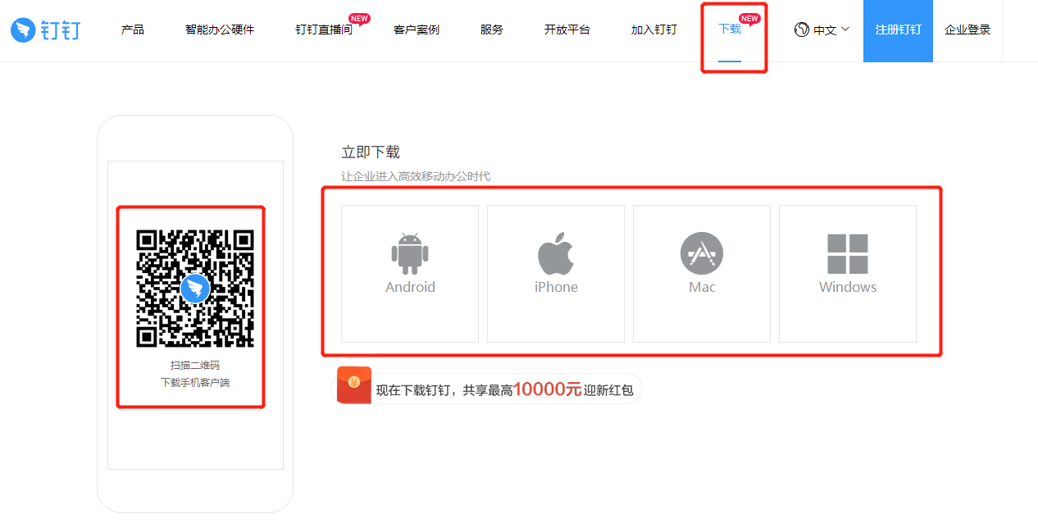
4.考生使用个人手机号注册并登陆钉钉，实名认证后向本人所在钉钉老师的钉钉账号发送好友验证信息（姓名+复试专业”）钉钉昵称命名方式同上。推免考生提前主动添加工作人员为钉钉好友，以便接收学院相关复试的信息（请考生在2020.9.3下午6点之前添加钉钉）。
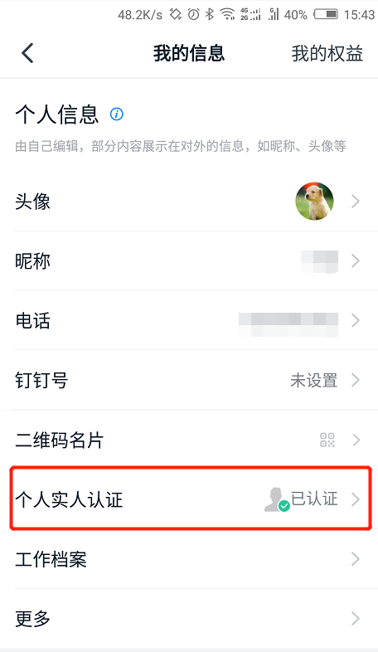
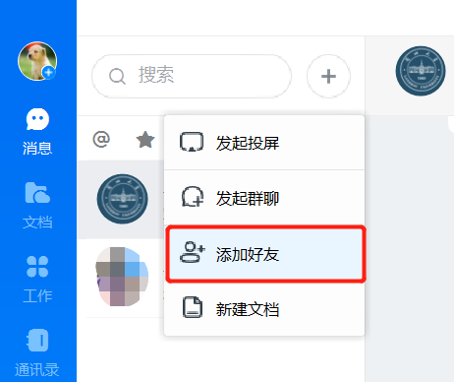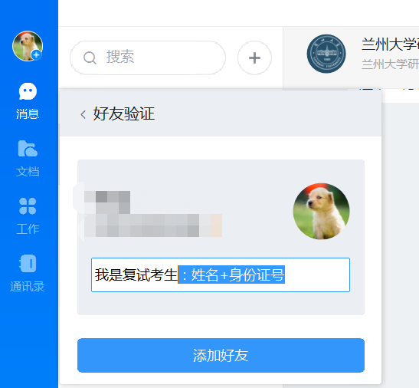
接到电话通知的考生，请添加钉钉老师时发送本人手持身份证照片，保证五官清晰无遮挡，未按时添加钉钉的考生，视为主动放弃复试资格。
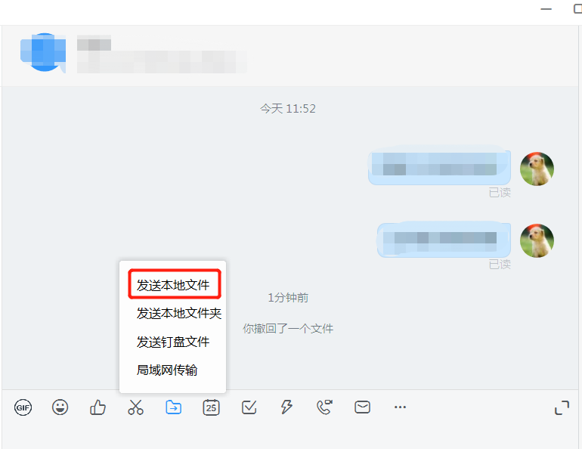
三、复试流程
（一）资格核验
考生复试前一小时内再次进行网络测试，保证网络、视频、音频等设备或功能正常，设备电量充足。注意：复试期间网络断网时间过长或面试过程中视频停顿次数过多，自动推后顺延。
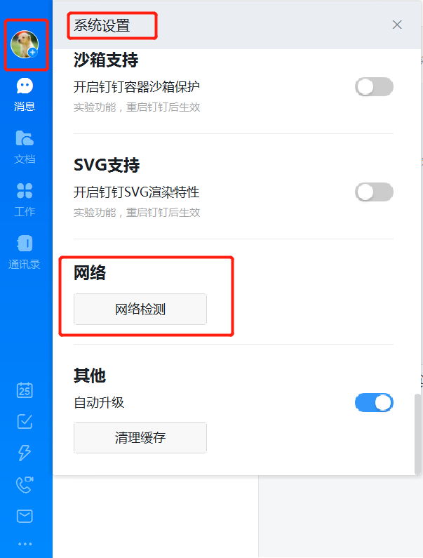

（二）面试流程
1. 复试组面试工作人员发送的视频面试邀请，进入视频面试室，开始面试。
期间只允许钉钉老师向面试考生拨打视频通话，禁止考生私自在面试期间拨打钉钉老师视频，面试期间如有问题拨打办公室电话8915653。
- 考生调整好面试体态，说明个人基本信息。请考生提前准备好1分钟自我陈述，目的在于展现自我优势。
- 自我陈述结束后进入综合面试环节
- 面试时间结束，复试工作人员将考生移除视频面试室。复试成绩请考生在预推免系统中自查。

